TRƯỜNG THPT QUẾ SƠN CỘNG HOÀ XÃ HỘI CHỦ NGHĨA VIỆT NAM
TỔ: HOÁ – SINH - CNNN Độc lập - Tự do - Hạnh phúc

KẾ HOẠCH HOẠT ĐỘNG TỔ CHUYÊN MÔN
THÁNG 1- NĂM 2024

Thời gian | Nội dung công việc | Bộ phận thực hiện
Tuần 18  01/01-07/01 | - Tiếp tục kiểm tra HK 1. Chấm, trả bài và lên điểm.  - Dạy học theo TKB  - Phân công giảng dạy học kỳ 2  - Xét HK tại lớp và niêm yết dự kiến xếp loại hạnh kiểm HS tại phòng HĐ từ 06/01/2024  - Điểm danh tháng 12 | GVBM  GVBM  TTCM  GVCN  GVCN
Tuần 19  08/01-14/01 | - Dạy học theo TKB  - TTCM nộp folder chứa các đề KT, ma trận, đặc tả, HDC cho Cô Hội, chậm nhất ngày 08/01/2024 và cập nhật lên Website  - Hoàn thành việc lên điểm trước 17g ngày 12/01/2024.  - Nhập hạnh kiểm lên edu trước 07g ngày 13/01/2024  - Nhận phiểu điểm và ghi phê từ 15g ngày 13/01/2024  - Họp PHHS: Ngày 14/01/2024 | GVBM  TTCM  GVBM  GVCN  GVCN  GVCN
Tuần 20  15/01-21/01 | - Dạy học theo TKB HK 2  - Sơ kết HK1 của tổ  -Nộp bài KT HK 1 để lưu sáng 15/01  - Chuẩn bị các báo cáo thi GVG từ ngày 16-19/01/2024. | GVBM  Tổ CM  TTCM  GV dự thi GVG
Tuần 21  22/01-28/01 | - Dạy học theo TKB  -Trưng bày sản phẩm dự Thi KHKT ngày 24 & 25/01/2024  - Cập nhật điểm danh tháng 1 | Theo phân công  Theo P.C  GVCN
Tuần 22  29/01-04/02 | - Dạy học theo TKB  - Trực tết và nghí tết cổ truyền | GVBM  Theo P.C
NGƯỜI LẬP KẾ HOẠCH
TTCM
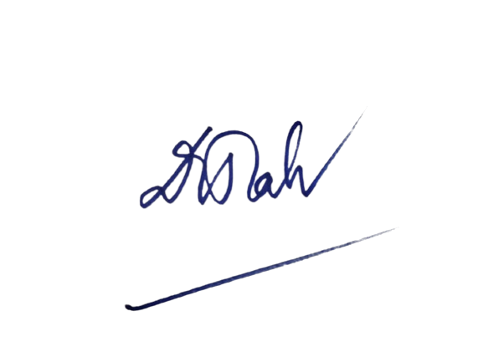

Đào Thị Quế Phương

